Stichting Kamelkring Elia Dordrecht Jaarverslag 2019

Inhoud

Stichting Karmelkring Elia Dordrecht 1
Voorwoord 1
Karmelkring Elia Dordrecht 1
Verslag van het bestuur 2
Het bezinningsprogramma 2019 3
Publiciteit en communicatie 7
Financiële verantwoording 9
Nawoord 10
Colofon 11

Stichting Karmelkring Elia Dordrecht

Voorwoord

De Stichting Karmelkring Elia Dordrecht presenteert u het jaarverslag over 2019. Voor dit jaarverslag gebruiken we een format in grote lijnen gelijk aan dat van 2018. De Karmelkring Elia legt hiermee verantwoording af aan het bestuur van de Nederlandse provincie van de Orde van Onze Lieve Vrouw van de Berg Karmel. We hopen uiteraard hopen hiermee ook andere belangstellenden goed te informeren en een indruk te geven over onze activiteiten. Ook 2019 kunnen we terugkijken op een geslaagd jaar vol activiteiten. Veel belangstellenden wisten weer de weg naar de Gedachteniskapel Titus Brandsma te vinden. De positieve reacties, regelmatig ontvangen, waarderen we als bestuur zeer. Wij danken iedereen, die zich betrokken voelde bij de Karmelkring Elia voor de getoonde belangstelling.

Aad van Vliet – voorzitter

Karmelkring Elia Dordrecht

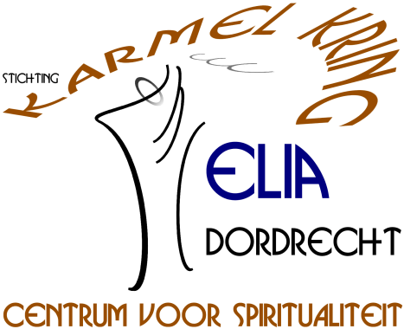
Sinds 17 mei 2013 bestaat de Stichting Karmelkring Elia Dordrecht. Het is een Centrum voor Spiritualiteit van de Karmel en biedt ruimte, een thuis, aan mensen van verschillende gezindten uit Dordrecht en Drechtsteden. Deze belangstellenden komen regelmatig bij elkaar om, in de Dordtse Gedachteniskapel Titus Brandsma, met elkaar te bezinnen op spirituele thema’s, te vormen en te vieren. Zij ontmoeten elkaar in liturgische vieringen in hun innerlijke zoektocht naar een Levende Godsrelatie. Het samenspel van lezing, stilte en gebed, overweging en gezang brengen het Geheim van het leven nabij en geven steun aan de eigen weg van vragen, twijfelen en zoeken naar God. De Karmelkring streeft naar een vitale vorm van kerk-zijn in de Drechtsteden. Zij werkt daartoe o.a. samen binnen het eigen parochiële verband en met andere gelijkgezinde kerken en levensbeschouwelijke instellingen. Zij maakt haar activiteiten bekend door middel van een webpagina, een papieren en digitale brochure met een aansprekend bezinningsaanbod en door een maandelijkse Kringbrief aan belangstellenden.
Missie
Stichting Karmelkring Elia Dordrecht wil de spiritualiteit van de Orde van de Karmel op eigentijdse wijze vormgeven in leven en vieren. Zij zoekt naar bezieling en zingeving en wil een centrum voor spiritualiteit zijn, dat open staat voor iedereen, die zich wil verdiepen in het gedachtegoed van de Karmel.
Strategie
De stichting tracht haar missie onder meer te bereiken door zich de spiritualiteit van de Karmel eigen te maken op een wijze die bij ieder persoonlijk past. Elk jaar stelt de Karmelkring daartoe een bezinningsaanbod van activiteiten samen. Met dit programma wil de Karmelkring bijdragen aan het verspreiden van de Karmel-spiritualiteit en daarmee houvast bieden bij het zoeken naar zingeving in het dagelijkse leven.
Kerndoelen
De stichting wil de mogelijkheid bieden aan hen die tijd en ruimte zoeken om tot stilte te komen. Ruimte waar de mens mag zijn wie hij is en zichzelf oprecht mag aanvaarden. Een plaats om zich in zijn kwetsbaarheid te laten raken. De stichting wil dit ondersteunen en de spiritualiteit van de Karmel doorgeven door middel van een jaarlijks bezinningsaanbod. Dit aanbod is samengesteld uit het realiseren van vier kerndoelen: bezinning, vorming / scholing, vieren en ontmoeten.

Verslag van het bestuur
Samenstelling en vergaderingen van het stichtingsbestuur
Het bestuur bestond in 2019 uit: Aad van Vliet, voorzitter; Berry van Son, secretaris; Peter Bokelaar, penningmeester en Wilhelmien Lemmens-de Krijger, als algemeen bestuurslid. In 2019 werd, per brief van 24 januari van het dagelijks bestuur van de Nederlandse Karmel-provincie, ons stichtingsbestuur versterkt met de benoeming van Gabrielle Vermeulen als algemeen bestuurslid. Zij had in het voorafgaande jaar al enkele maanden als aspirant bestuurslid/adviseur deelgenomen aan de bestuursvergaderingen en activiteiten en was bereid definitief als bestuurslid toe te treden. Daarmee is de bestuurlijke onderbezetting enigszins verminderd, maar blijft het bestuur zoeken naar enige uitbreiding. In het verslagjaar hoefde volgens het schema van aftreden geen verdere bestuursleden daarover te besluiten.

Kort verslag van de activiteiten van het bestuur
In 2019 kwam het bestuur twaalf maal in een bestuursvergadering bijeen. Van elke vergadering is een verslag gemaakt. Veel van het werk binnen het bestuur had in het verslagjaar betrekking op het voorbereiden van een nieuwe programmering met alles wat daarbij komt kijken, zoals inleiders zoeken en uitnodigen, het samenstellen en laten drukken van de brochure, het bijhouden van de website e.d. en het uitvoeren van de seizoen programmering in werkzaamheden per avond. Ook vond er binnen het bestuur een aantal keren gesprek en brainstorming plaats over het concreet maken en verder uitdiepen van de Kamelitaanse aspecten van de Karmelkring, bijvoorbeeld door het bespreken en onderzoeken van manieren voor diepere bezinning om meer mensen te kunnen inspireren. Op dat vlak is het bestuur er in 2019 in geslaagd een slag te maken door realiseren van een eigen folder over de Karmel, karmelspiritualiteit en de Karmelkring. Verdere ideeën zijn wel besproken, maar ondanks de gedachtevorming erover nog niet verder concreet gemaakt.
Daarnaast is er afstemming geweest met de parochie over twee gezamenlijke avonden en gedachtevorming over deelname aan het overleg over het door ontwikkelen van spiritualiteit in parochieel verband.

Overleg met Karmel Nederland
Jaarlijks heeft het bestuur van de Karmelkring twee maal overleg met het dagelijks bestuur van de Nederlandse Provincie van de Orde van Onze Lieve Vrouw van de Berg Karmel om verantwoording af te leggen. Gelijktijdig worden in dit overleg mogelijke aanpassingen en uitbreidingen van de stichtingsactiviteiten overwogen en gezocht naar vormen van samenwerking met andere groeperingen binnen de Nederlandse Karmelfamilie, maar ook daarbuiten. Dit verslagjaar vonden de overleggen met het dagelijks bestuur van de Nederlandse Provincie van de Karmelieten plaats op 20 mei en 18 november 2019.
Verder neemt de Karmelkring deel aan het landelijke coördinatie-overleg van afgevaardigden van alle Karmelcentra voor Spiritualiteit. In 2019 kwam dit overleg kwam driemaal bij elkaar. In dit coördinatie-overleg komt de landelijke informatie-uitwisseling, samenwerking en afstemming tussen de Karmelcentra in programmering, uitvoering en publiciteit aan de orde. Onze voorzitter, tevens voorzitter van de CCC (coördinatiecommissie centra voor spiritualiteit) zit dit overleg voor. De coördinatiecommissie heeft jaarlijks contact met het dagelijks bestuur van de Karmelorde om de hoofdpunten van het beleid van de Karmelcentra voor Spiritualiteit te bewaken.

Het bezinningsprogramma 2019
In de reguliere jaarprogrammering lopen de activiteiten van de Karmelkring Elia steeds van september tot en met augustus van het jaar daarop. Daarom zijn in dit jaarverslag twee programmeringen rondom twee jaarthema’s aan de orde geweest n.l. dat van januari-augustus 2019 voor 2018/2019 en van september-december 2019 voor 2019/2020.
Jaarthema’s van de bezinningsprogramma’s
Alle Karmelcentra voor Spiritualiteit werken met een zelfde jaarthema. Dit jaarthema wordt geïnitieerd door de coördinatiecommissie voor de Centra voor Spiritualiteit en het bestuur van de Karmel. Het doel van het werken met een jaarthema is erop gericht om de Karmelcentra landelijk meer uniforme uitstraling te geven en van elkaars ervaringen in programmering, expertise en inleiders gebruik te maken.
Voor de periode januari-augustus 2019 was het thema: “Aandachtig Leven”.
Eigenlijk weten we het heel goed: rust en concentratie is wat ons leven zin en diepgang geeft. Ruimte voor de ander en de Andere. Toch worden we vaak te veel opgeslokt door bijkomstigheden. De kern van Aandachtig leven ligt in onze ziel. Aandachtig leven laat zich dan op vele manieren zien, aandacht voor de wereld om je heen, de mens, de natuur, aandacht voor gerechtigheid.
Van september-december 2019 was het gekozen jaarthema van het nieuwe programma 2019–2020 aan de orde, nl.: “Hart voor de schepping”.
“En God zag dat het goed was”, zo wordt ons verteld in het verhaal van de schepping. Hij kijkt met voldoening. Hij ziet wat hij met liefde heeft geschapen. Hij heeft hart voor de schepping. Hart hebben is begaan zijn en zorg hebben. Als je van iets houdt, dan wil je het goede, geniet je ervan en zie je de mogelijkheden. Dan is zorg geen zware, maar een lieve last. Het gaat om onze verbondenheid en verantwoordelijkheid, om onze zorg en liefde voor de Schepping.

Bezinning
Het realiseren van een jaarlijks aanbod tot bezinning en geloofsverdieping is een van de belangrijkste kerntaken. Deze kerntaak van de stichting Karmelkring Elia als Centrum voor Spiritualiteit omvat een aanbod van dagdelen (doorgaans een avond) met bezinning rond een thema, boek of film of kunstuiting, onder leiding van een begeleider.

In 2019 waren er 10 themabijeenkomsten rond de jaarthema’s `Aandachtig Leven´ en ‘Hart voor de Schepping’. Twee daarvan zijn gegeven in samenwerking met de parochie Theresia van Avila (jaarlijks). Een derde avond -Vrouwen in de Bijbel- is ook publicitair in samenwerking benoemd met het Internationaal jaar van de Vrouw/Dochters van Dordrecht.

Andere vormen van bezinning zijn steeds de vaste cycli van bijeenkomsten rond vorming zoals: Leerhuis, Oecumenische bijbelcursus, Speling en Literatuur en Levensvragen. Deze bijeenkomsten zijn meestal cycli van vier tot zes bijeenkomsten.

Verder is er met een vaste regelmaat, op de tweede donderdagochtend in de maand, koffiedrinken en Zinnige Vertellingen. Deze ochtenden zijn 9x gehouden.

De jaarlijkse meditatieve busreis, die ingepland stond, werd geannuleerd omdat na een onze eigen keuze voor Den Briel (bedevaartsplaats), bleek dat onze parochie enige tijd daarvoor ook een busreis naar Brielle had gepland.

Overzichten van de bezinningsactiviteiten 2019

Dagdeel/Activiteit | Aantal
Bijeenkomsten jaarthema (avond/ochtend) | 9
Leerhuis (avond) (groepen samengevoegd) | 6
Oecumenische bijbelgroep (avond) | 6
Speling lezen (ochtend) | 4
Literatuur en levensvragen (middag) | 4
Zinnige vertellingen (ochtend) | 9
Eliavieringen (maandelijks) | 11
Meditatieve busreis (dag) | 0
Totaal dagdelen/dag/vieringen | 50

Bezoekers/deelnemers aantallen per bijeenkomst 2019

THEMA Bijeenkomst | Inleider | pers.
Lekenspiritualiteit van alle dag | Krijn kramer | 29
Hoe kostbaar is een kwetsbaar mens | Ans Bertens | 23
In het besef van Gods Aanwezigheid | Marieke Rijpkema o.carm. | 10
Etty Hillesum | Susan van Driel o.carm. | 22
De geestelijke wijsheid van Thomas Merton | Jose de Boer-Jacobs | 44
Ontmoetingen het hospice | Marianne Waterschoot | 18
Het Zonnelied | Theo van Adrichem ofm. | 32
Laudato Si | Herman Scholte-Albers | 40
Samsara (film/ochtend) | Gerard Westendorp o.carm. | 19
Totaal aantal bezoekers |  | 247

Deelnemers overige activiteiten

Activiteit | aantal personen | Opmerking
Leerhuis | 6 gemiddeld
Rond de schift / oecumenische bijbelgroep | 8 gemiddeld
Literatuur en Levensvragen | 8 gemiddeld
Speling lezen | 4-6 gemiddeld
Zinnige Vertellingen | 12–14 gemiddeld
Eliavieringen | 16–22 gemiddeld
Karmelfeest juli | 28  37 | bijeenkomst  viering/feest
Busreis | 00 | vervallen

Hoogtepunten

Kamelfeest 17 juli (2019)

Elk jaar vieren we het jaarfeest van OLV Vrouw op de berg Karmel (16 juli) op de derde woensdag van de maand juli. Centraal staat dan steeds het elkaar ontmoeten, samen eten en samen vieren. Dit jaar hebben we ook met elkaar nadrukkelijk nagedacht over de Karmel en de Karmelspiritualiteit. Om ons daarbij te helpen vertelden drie van onze eigen mensen (Anne Marie O.Carm., Peter Rovers en Dinky Philipsen) iets over hun ervaring en binding met de Karmel. Ze gingen in op de vragen: Wat is voor mij het eigene van de Karmel? Wat trekt mij aan in de spiritualiteit van de Karmel? Wat maakt dat je je thuis voelt bij de Karmel? Ieder bracht het onder woorden op haar en zijn eigen manier. Het heeft ons allen nog meer aan het denken gezet over wat we persoonlijk zoeken en vinden in de Karmel. Na een goede brood en soep maaltijd volgde een Woord- en Communieviering waarin Anne-Marie Bos O.Carm. en Gabriëlle Vermeulen ons voorgingen en gaf Anne-Marie Bos O. Carm. een goede overweging aan ons mee. Belangrijk was ook dat op die dag ook ons eerste exemplaar van ons bezinningsprogramma voor iedere aanwezige kon worden meegegeven.

Bezinningsavond “Het Zonnelied”, 8 oktober (2019), Theo van Adrichem Ofm.

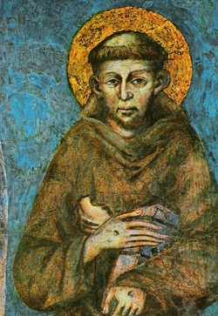
Ook deze avond was zeer inspirerend voor de aanwezigen. Temeer omdat het Zonnelied met name de spiritualiteit van Franciscus van Assisi goed weergeeft. Pater Theo van Adrichem (Ofm.) kon iedereen daar goed in meenemen. In het Zonnelied wordt elk schepsel aangesproken als broeder of zuster en onze aarde als zuster en moeder. Het Zonnelied schets een bijzondere weg om God lof toe te zingen, maar ook om ons aan te sporen tot omvorming en herstel van de Schepping.

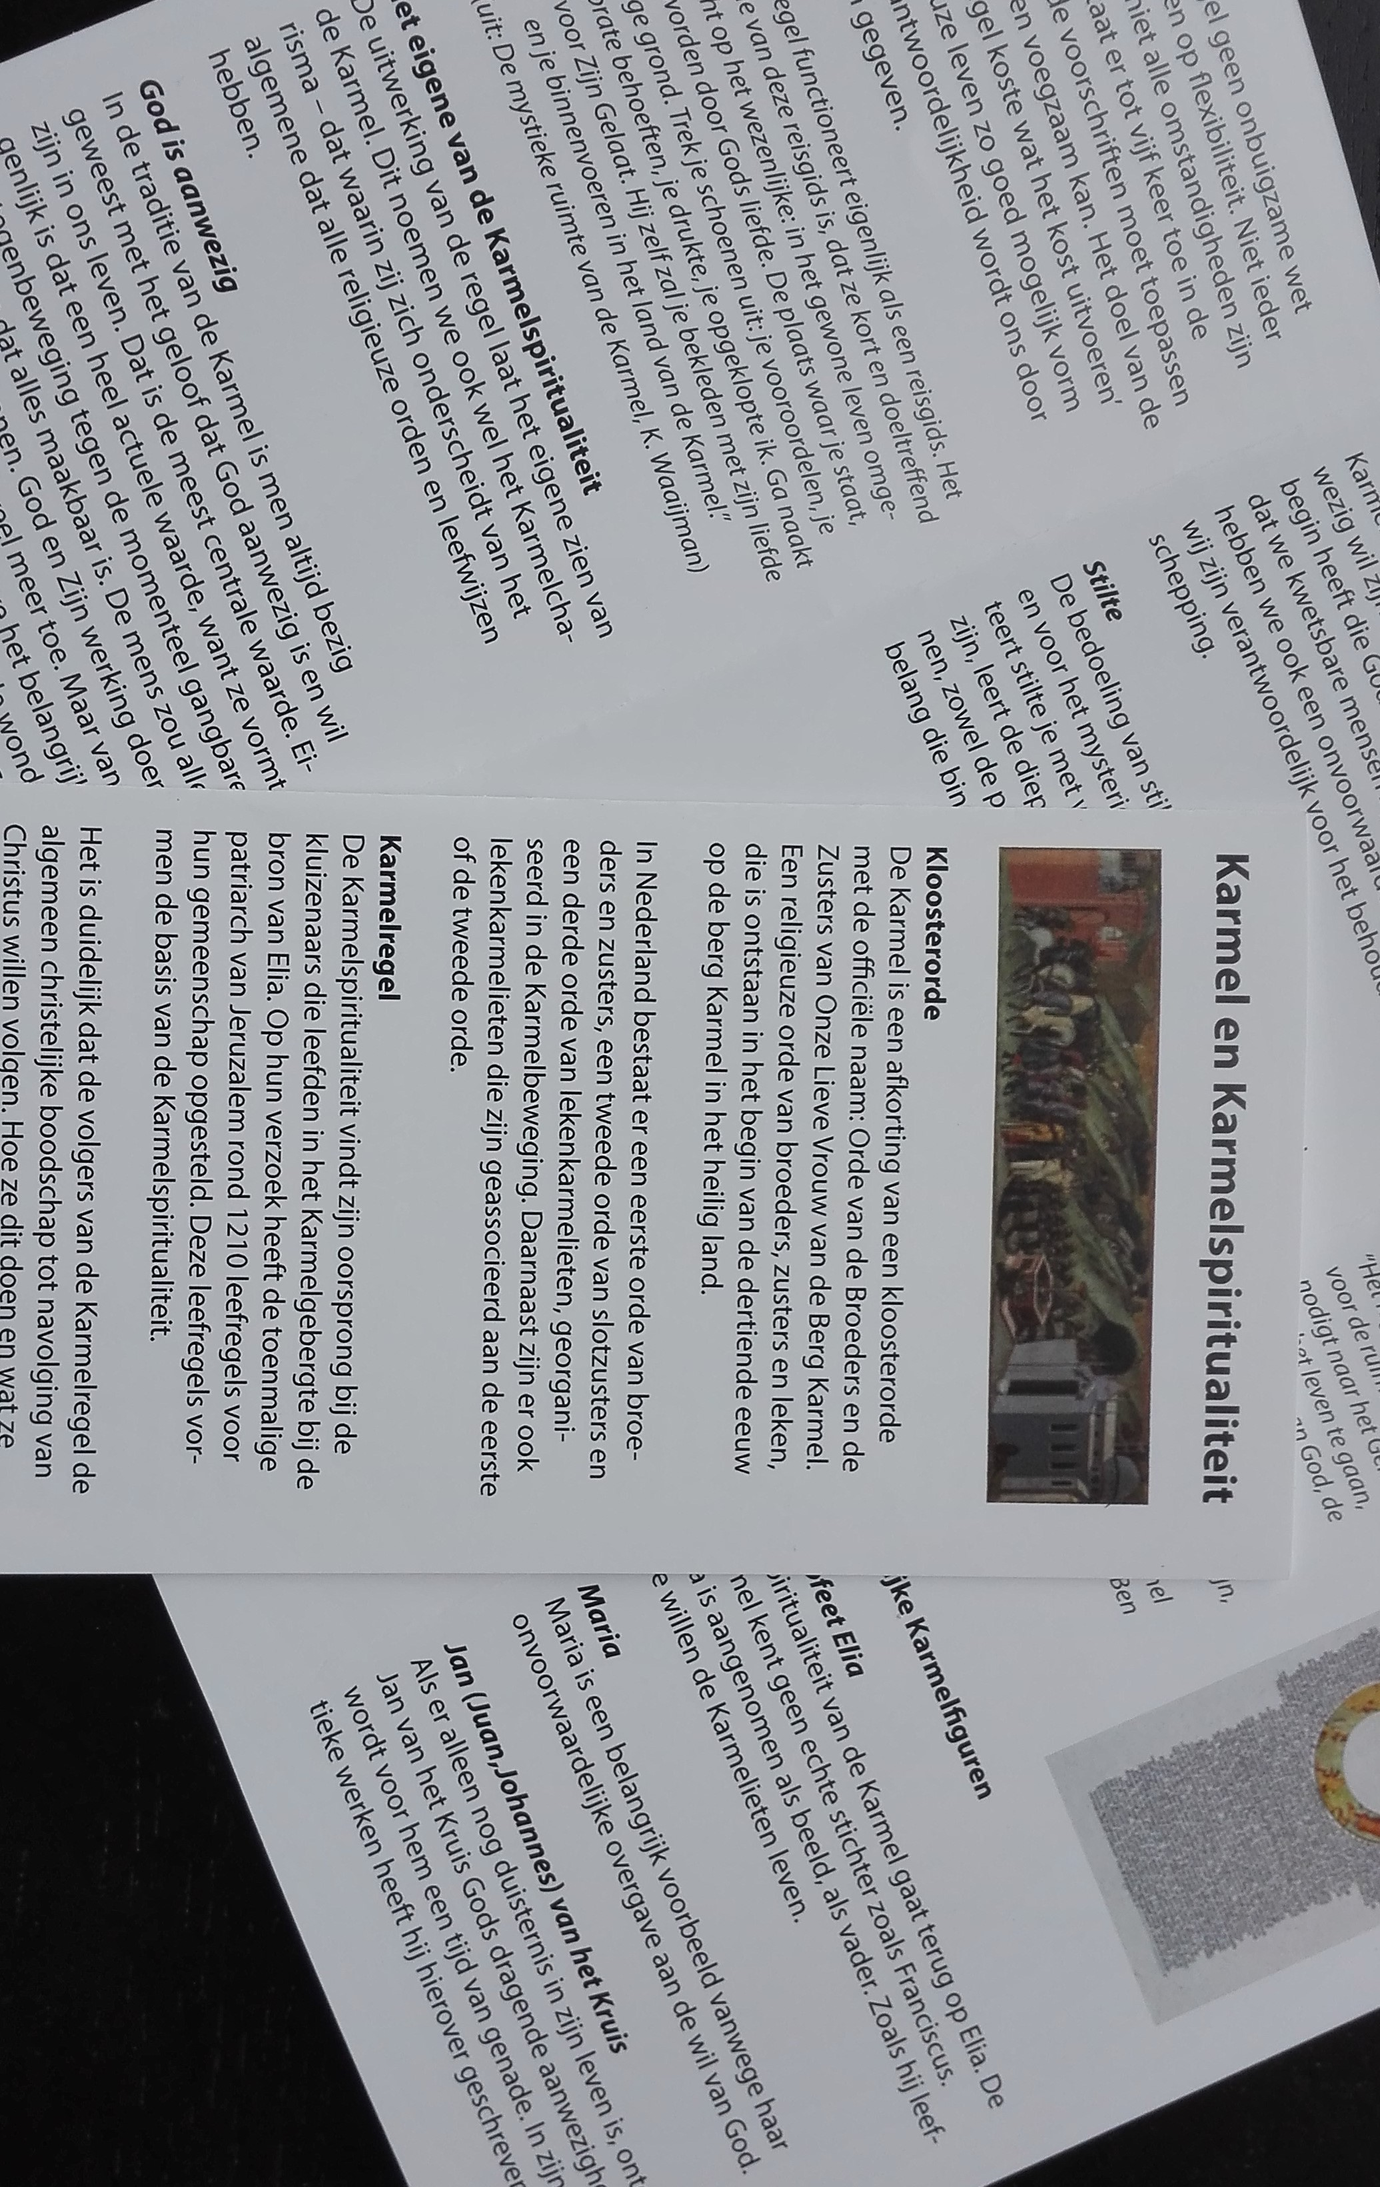
Folder: Karmel en de Karmel spiritualiteit

Het nadenken over wat de leefregel van de Karmel kan betekenen voor ons dagelijks leven was een van de thema’s van ons jaarprogramma: ”Aandachtig Leven”. Regelmatig zijn er in de Karmelkring gesprekken en discussies met elkaar over wat nu de bijzondere charisma van de Karmel zijn, zoals stilte en gebed, het lege midden etc.
Naar aanleiding van het gesprek met elkaar op het jaarlijkse Karmelfeest en de vragen binnen de Karmelkring is door enkele leden van het bestuur een folder samengesteld over de Karmel en de kenmerkende spiritualiteit. De behoefte aan en het succes van deze folder is onverwacht groot. Inmiddels gebruiken diverse Centra voor Spiritualiteit de folder en wordt hij meermaals opgevraagd of via de website gedownload.

De “Passion” Dordrecht

Een ander bijzonder hoogtepunt in 2019 -maar niet direct gerelateerd aan de Karmelkring- was de uitvoering van de Passion in Dordrecht. Vele mensen van de parochie/Karmelkring Elia, van alle andere kerken en niet-kerkelijke hebben het als zeer speciaal ervaren om direct of indirect deze versie van het lijdensverhaal mee te mogen beleven in de eigen stad.

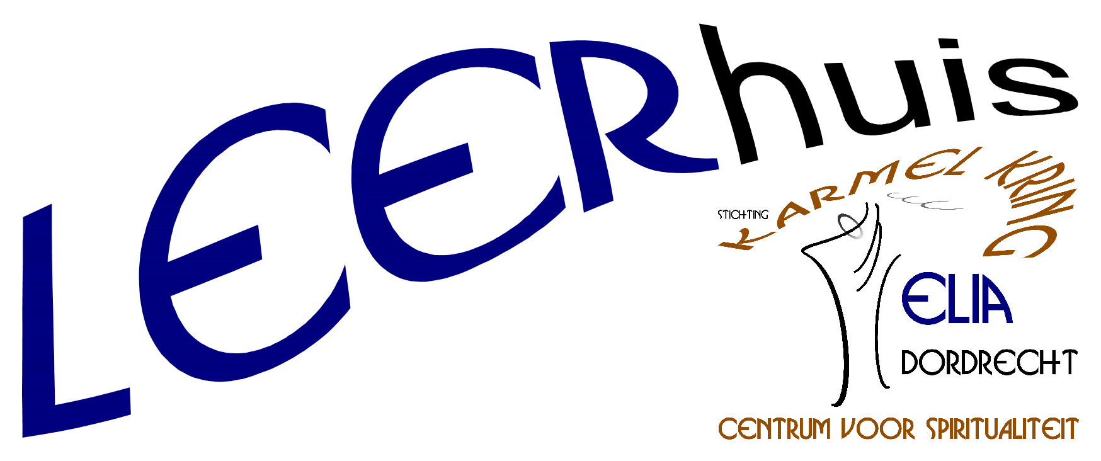
Vorming
Om de kerntaak van geloofsvorming te bevorderen beoefent de Karmelkring al enkele jaren met daartoe geïnteresseerde mensen in kleine groepen het met elkaar lezen en bespreken van de Schrift. Dit gebeurt bijvoorbeeld in een groep van het Leerhuis volgens de Lectio Divina-methode (geestelijke lezing). Hier zijn het afgelopen jaar vooral persoonlijk aansprekende evangelieteksten met elkaar besproken.
In tweede groep nl. de Oecumenische Bijbelgroep gebeurt dit meer rond de methode van Rond de Schrift. Deze groep heeft zich met elkaar overal zich verdiept in de Wijsheidsliteratuur rond de boeken zoals Spreuken, Prediker e.d. Daarnaast is er al jaren een derde groep rond het lezen van het blad voor zingeving: Speling.
Tot slot is een vierde leesgroep actief rond Literatuur en Levensvragen, die met elkaar boeken bespreken. Belangrijk is vooral dat de deelnemers binnen deze groepen door deze diverse manieren van geloofsvorming een handvat vinden om hun geloof te verdiepen.
De deelname aan deze groepen is de afgelopen jaren min of meer stabiel tot iets afnemend te noemen. Dat is prettig als veilige omgeving voor de deelnemers, maar zorgelijk voor de continuïteit. Het bestuur blijft nadenken over mogelijkheden om dit te verbeteren.

Vieren
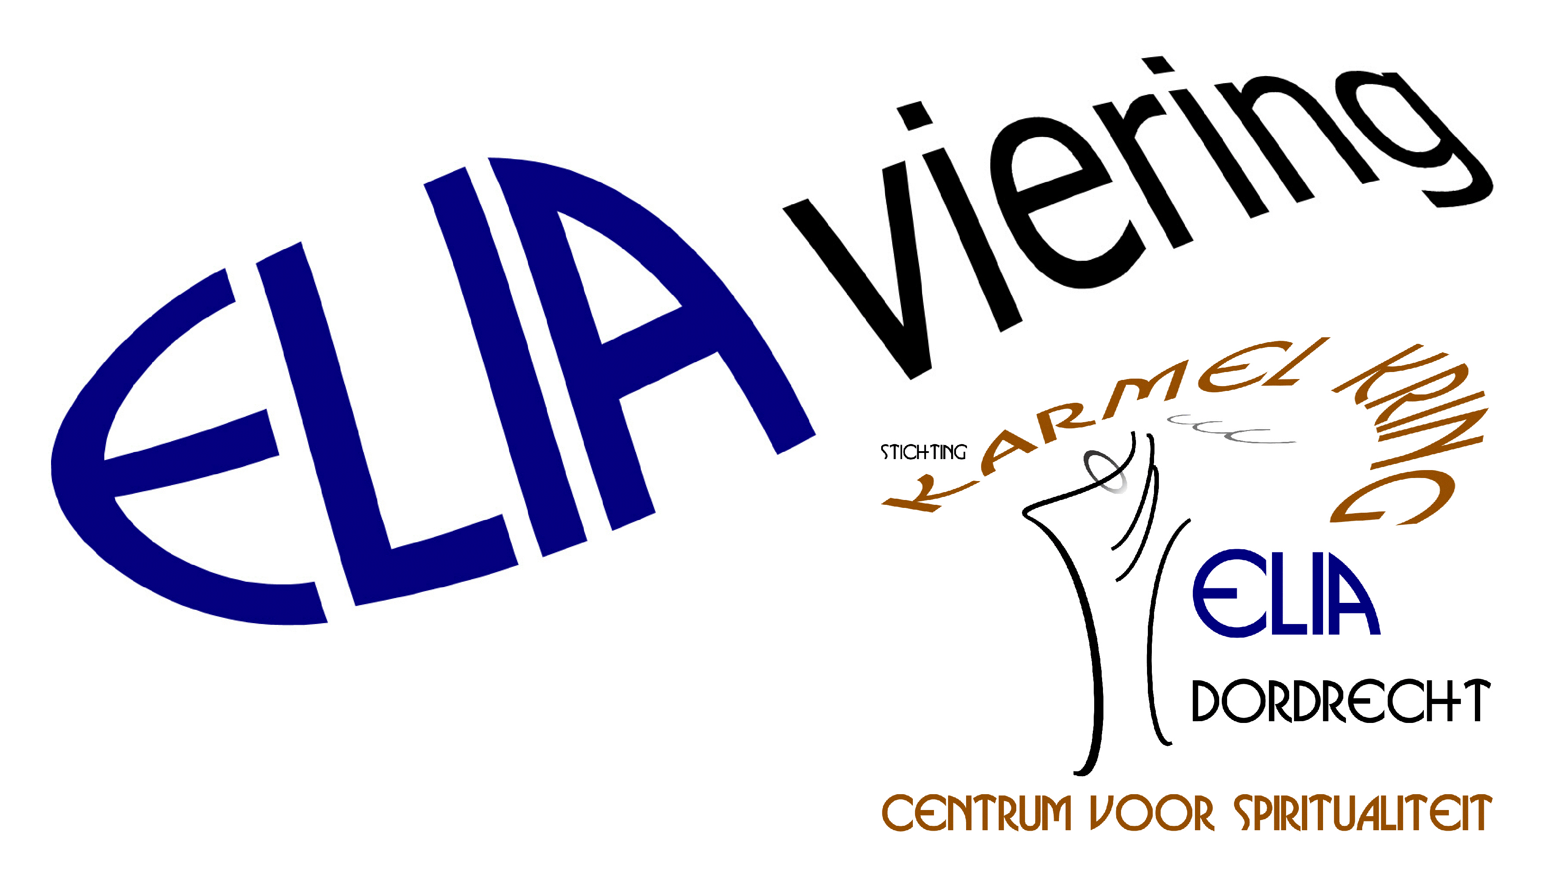
Als vaste traditie, om de kerntaak van het vieren en ontmoeten vorm te geven, houdt de Karmelkring maandelijks op de derde woensdag haar Eliaviering in de vorm van een vesperviering. De intentie hiervan is dat er in vrede en eenheid mensen, vanwaar ook vandaan, met welke wortels en geaardheid dan ook, elke maand bijeenkomen om samen in Karmelitaanse geest te luisteren naar het Woord, te zingen en zich te bezinnen rond een thema. Vóór aanvang kunnen liederen worden ingeoefend. Ruimte is er om zelf een eigen voorbede uit te spreken en een kaarsje aan te steken. In 2019 hield de Karmelkring Elia elke maand deze vieringen, in totaal 11 maal. Over het algemeen is het een vaste groep van mensen, die de Eliavieringen blijft bezoeken. Deze groep mensen hebben grote waardering voor deze vieringen. De vaste groep van mensen, die voorbereiden, loopt echter terug. Mede daarom, maar ook om het Karmelitaanse karakter van de vieringen te versterken is eind 2019 een-/tweemaal geëxperimenteerd met Regelvieringen. Telkens wordt er een regel uit de Karmelregel gebruikt en worden ook liederen uit de karmelliturgie gekozen.
Als bijzondere viering dit jaar is verder te noemen de woord en communieviering van het jaarlijks Karmelfeest (17 juli), voorgegaan door Anne-Marie Bos O.Carm en Gabrielle Vermeulen. Deze werd zoals gebruikelijk extra druk bezocht.

Publiciteit en communicatie
De Karmelkring communiceert en publiceert via:
- De brochure / het bezinningsaanbod
- De Kringbrief
- Solo Dios (het parochieblad)
- De website Centra voor Spiritualiteit

Brochure bezinningsaanbod Karmelkring
Voor de eerste helft van 2019 was het bezinningsaanbod van het seizoen 2018-2019 van toepassing, aangeboden in de brochure: `Aandachtig Leven´.
Voor de tweede helft van het jaar was de nieuwe brochure met het bezinningsaanbod van het seizoen 2019-2020 aan de orde met het jaarthema: ‘Hart voor de Schepping’
De gedrukte versies, in een oplage van 250 stuks, werden elk verspreid op de diverse kerklocaties van de parochie in de Drechtsteden en in diverse andere kerken of andere plaatsen. De digitale vorm in pdf-formaat werd steeds verzonden naar het vaste bestand van belangstellenden van de Karmelkring (plusminus 330 personen en instellingen).
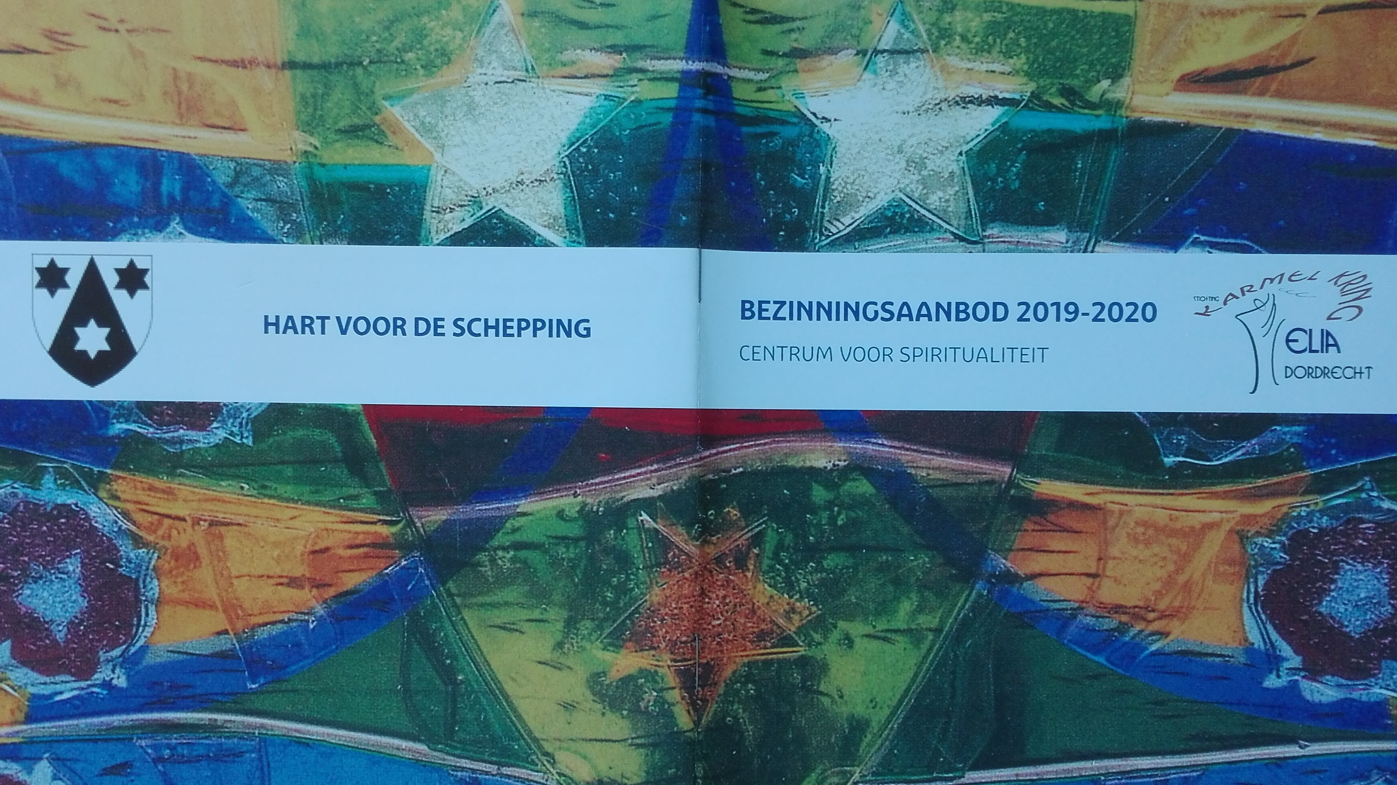

Kringbrief
De stichting probeert mensen zoveel mogelijk digitaal (of eventueel per post) te bereiken met informatie over haar activiteiten. Naast de brochure met het aanbod verzendt de Karmelkring Elia rond de eerste dag van de maand ook steeds een digitale Kringbrief naar ruim 330 e-mailadressen. Daarin wordt telkens uitvoerig ingegaan op de activiteiten in die maand. Verder geeft de Kringbrief relevante informatie over de Karmel of nieuws in het grotere Karmel-verband. In 2019 zijn in totaal 12 Kringbrieven (nummers 89 t/m 100) verzonden.
Solo Dios, parochieblad Theresia van Avila Parochie
De stichting kreeg ook dit jaar weer de gelegenheid om maandelijks relevante informatie te laten plaatsen in het parochieblad ‘Solo Dios’ van de H. Theresia van Ávila-parochie, op de website van de parochie en in de mededelingen van de wekelijkse vieringen op de diverse kerklocaties.
Website
Na de volledig vernieuwde website voor alle Karmel-geledingen in Nederland hebben we in 2019 verder kunnen werken met dit format. Tot dusver gaat met voldoende tevredenheid. Wel is het wat de website zelf betreft nog niet gelukt een voor iedereen uniforme privacyverklaring er op te krijgen. Dat zal nog gebeuren. De ervaring van gebruikers leert tot nu toe leert dat lokaal beperkt websitebezoek en landelijk/buitenlands meer bezoek plaatsvindt. Wat vraagtekens geeft of een website kan helpen voor de eigen groep lokale mensen. Wel vonden relatief veel downloads plaats van folders en kringbrieven.
Karmel-West
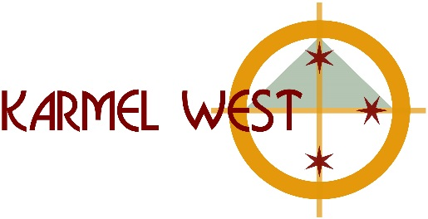
De stichting neemt met een vaste groep van gemiddeld 10-14 personen deel aan de bijeenkomsten van ‘Karmel-West’ Dit is een verzamelnaam van Karmel-groeperingen in de Randstad. In 2019 zijn deze groepen/ kringen viermaal bijeengekomen. In het verslagjaar is als thema op deze bijeenkomsten steeds stil gestaan bij het belang van liturgie in het met elkaar samenkomen in geloof.

Financiële verantwoording
Algemene verantwoording
De uitgaven van de stichting bestaan uit de kosten die gemaakt worden ten behoeve van de activiteiten in het kader van het Centrum voor Spiritualiteit. Deze bestaan hoofdzakelijk uit vergoedingen (o.a. reiskosten) en attenties voor begeleiding van bezinningsbijeenkomsten, vergoedingen voor muzikale begeleiding van Eliavieringen en kosten voor (bij)scholing van bestuur en begeleiders van activiteiten. Daarnaast zijn er algemene kosten zoals administratiekosten, bankkosten en kosten voor het drukken van brochures. De inkomsten van de stichting bestaan bijna uitsluitend uit bijdragen van de deelnemers aan de Eliavieringen en de bijeenkomsten in het kader van het Centrum voor Spiritualiteit en giften.
Het financieel beleid van de stichting is er op gericht de kosten zoveel mogelijk te dekken uit de inkomsten van de stichting en tevens, met het oog op de toekomst, voldoende reserve-vermogen op te bouwen.

De jaarrekening
De jaarrekening over het verslagjaar 2019 is gecontroleerd en akkoord bevonden door een 'kascommissie' bestaande uit 2 bestuursleden die niet direct zijn belast zijn met de financiële zaken van de stichting. Het bestuur heeft de jaarrekening op 33 maart 2020 vastgesteld en vervolgens ter goedkeuring voorgelegd aan de Prior Provinciaal van de Nederlandse Karmelprovincie. De waarnemend Prior-Provinciaal heeft op 2 juni 2020 zijn goedkeuring aan de jaarrekening verleend.
Balans
De activa van de stichting bestaan uitsluitend uit liquide middelen, een bankrekening en een spaarrekening bij de RegioBank. Er zijn geen passiva (schulden, verplichtingen of voorzieningen).
Het eigen vermogen van de stichting op 31 december 2019 bedroeg € 7.770.
Winst- en verliesrekening
De opbrengsten van de stichting bestaan voor het overgrote deel uit bijdragen van de deelnemers en anderen aan de activiteiten van de stichting (88%) en voor een klein deel uit giften (12%). Daarnaast is er nog een klein bedrag aan rente op de spaarrekening ontvangen.
De kosten die de stichting maakt bestaan voor het grootste deel uit de kosten van de door de stichting georganiseerde activiteiten (67%). Het zijn kosten voor attenties, honoraria en reiskosten van de begeleiders van de activiteiten. In sommige gevallen (Karmelfeest, Zin in film) betreft het ook de kosten van catering.
De overige kosten (33%) zijn algemene kosten zoals bankkosten, kosten van secretariaat en bestuur, kosten voor het drukken van brochures (het jaarprogramma) en overige algemene kosten.
De leden van het bestuur ontvangen geen vergoeding voor hun werkzaamheden. Wel hebben ze recht op vergoeding van gemaakte kosten. De kosten van het secretariaat en het bestuur (6%) bestaan daardoor uitsluitend uit reiskosten en kosten voor secretariële benodigdheden.

Resultaat
Er is dit boekjaar een positief saldo van € 655. Dit resultaat is in belangrijke mate het gevolg van de hogere opbrengsten (bijdragen deelnemers) in combinatie met de lagere kosten van activiteiten, met name van de bezinningsbijeenkomsten. In de begroting voor 2019 was een positief saldo van € 120 voorzien. Het positief resultaat wordt toegevoegd aan de algemene reserve, waardoor het eigen vermogen met € 655 toeneemt ten opzichte van het boekjaar 2018.

Nawoord
Het bestuur van de Karmelkring dankt ook voor dit verslagjaar weer alle personen, die betrokken waren in de voorbereiding, begeleiding van de avonden en de bijeenkomsten van bezinning, vorming en vieren. Deze dank gaat ook uit naar het bestuur van de Nederlandse Provincie van de Karmel en naar de mensen, betrokken in de Centra van Spiritualiteit, waarmee de Karmelkring samenwerkt. Zonder de inzet en inspiratie van allen kan de Karmelkring niet functioneren. De stichting wil graag met hen voort blijven gaan in het voetspoor van de profeet Elia. Dat wij met elkaar onze bewogenheid met en onze inspiratie voor bewust christelijk leven moge blijven behouden in de spiritualiteit en leefregel van de Orde van O.L.V. van de Berg Karmel.

namens het bestuur,
Berry van Son, secretaris

Dordrecht, november 2020

Colofon
Uitgever
Stichting Karmelkring Elia Dordrecht
Nolensweg 10 - 3317 LE DORDRECHT

Postadres
Stichting Karmelkring Elia Dordrecht
t.a.v. Secretariaat
Stationsweg 43 A36 – 3331 LR Zwijndrecht

Contact
06 24 15 44 06 - karmelkringelia@karmel.nl

Internet
www.karmelcentra.nl/dordrecht

IBAN
NL48 RBRB 0931 1476 62
t.n.v. Stichting Karmelkring Elia Dordrecht

Kamer van Koophandel
De stichting werd op 15 juli 2013 ingeschreven onder nummer 58373993
SBI-code 889991

